

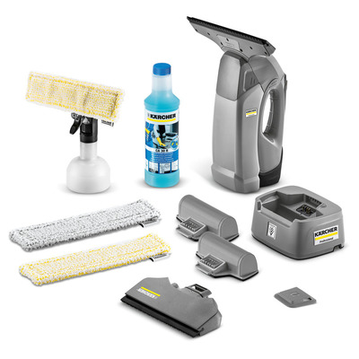

**WVP 10**

Aspirador de Janelas

Reservatório (L) 0,2

Acionamento Bateria de Lithium

Dimensões (mm) (CxLxA) 125x280x325

Faixa de trabalho (mm) 280

Autonomia (min) 30